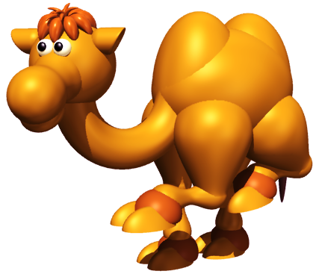
基隆市東信國民小學鄉土教學課程大綱
鄉土教學統整主題：尋找村里之寶
年級 | 學校本位主題 | 教學目標 | 能力指標 | 配合領域 | 評量方式
一 | 快樂東信 | ※了解學校附近的環境。  ※知道社區的景點及特色。 | 1-1-1 能清楚辨識地點、位置方向。  3-1-2 相信每個人只要能仔細觀察，常可有新奇的發現。  1-1-2-2 描述住家與學校附近的環境。 | 生活領域  彈性時間  (校外教學) | 口頭報告  踏查紀錄  學習單
二 | 話說東信 | - 實地踏查發現村里之寶。  - 能說出學校及社區內有哪些村里之寶。 | 2-1-1 了解住家及學校附近環境的歷史變遷。  4-1-1 藉由接近自然，進而關懷自然與生命。  9-1-3 舉出重要環境問題，並願意負起維護環境的責任。 | 生活領域  彈性時間  (校外教學) | 口頭報告  踏查紀錄  檔案評量
三 | 探索東信 | - 能對於村里之寶做分類  ，並對村里之寶做主題式的報告。  ※對於行政區內的古蹟、 觀光景點都能詳細說明。  ※表現關懷鄉土、熱愛鄉土的情操。 | 1-2-1 描述地方或區域的自然與人文特性。  1-2-4 測量距離估算面積、並  使用符號繪製簡略平面地圖。  2-2-2 認識居住城鎮(縣市鄉鎮)的古蹟或考古發掘，並欣賞地方民俗之美。  9-2-2 比較不同文化背景者闡釋經驗、事物  和表達的方式並能欣賞文化的多樣性。 | 社會領域  彈性時間  (校外教學) | 主題報告  踏查紀錄  檔案評量


村里尋寶圖
圖 例
學校
北

醫院
(東信里)

體育場
花源
一街
●周氏圖書館
公園
新桃花源
社區
●體育場
●團管區
壽山路
●役政公園
●二沙灣砲台
●市長官邸
正
信
路
●中正公園
東信國小
(信綠里)
基隆女中
東光
國小
信
二
路
●土地公廟
東信路
●里民會堂
田寮河
●財鼠橋
●市立醫院

村里之寶介紹

●東信國小：校園植物多樣，網站介紹詳細http://www.dsps.kl.edu.tw/~dsps034/plant/
為「村里自然之寶」。
●二沙灣砲台：俗稱海門天險，有中、法戰爭遺跡，為「村里歷史之寶」。
●周氏圖書館：各類藏書豐富，讀書僻靜之所，為「村里閱讀之寶」。
●市立體育場：有網球場、籃球場、操場，設施頗為齊全，為「村里運動之寶」。
●中正公園：佔地面積廣大，園內景觀豐富豐富，為「村里休閒之寶」。

●役政公園：內有國防退役武器，昔日組合困難，堪稱一絕，為「村里科技之寶」。
●團管區司令部：為兵役點召處，致力推動國防教育，為「村里國防教育之寶」。
●市長官邸：市長居家、辦公之所，造型景觀特殊，為「村里政治之寶」。
●土地公廟：歷史悠久，香火鼎盛，為「村里宗教之寶」。
●信綠里民會堂：居民平日休閒及集會之所，為「村里政治之寶」。
●市立醫院：清靜優雅，交通方便，為「村里醫療之寶」。
●田寮河(財鼠橋)：田寮河觀光環帶，跨設多座景觀橋樑，為「村里觀光之寶」。

快樂
東信

話說
東信
一
二
六
深情
東信
東信
樂園
五
彩繪
東信
探索
東信
三
四
動感
東信

學校本位課程橫向主題統整架構圖

鄉土教學融入學校本位課程架構圖
自信
榮譽
尊重
東信
樂園

創新
民主

一年級(上)

快樂東信
三年級(上)
探索東信
四年級(上)
動感東信
五年級(上)

彩繪東信
二年級(上)
話說東信
六年級(上)
東信

花花草草（生活、綜合、數學、鄉土）
健康寶寶（語文、綜合、健體、數學）
畫中有話（語文、閱讀、數學、生活、鄉土）
秋天的故事（語文、生活、閱讀）
生命的喜悅（生活、綜合、健體、海洋教育）
除舊佈新迎新年（生活、語文、綜合、鄉土）
小小園丁（植物搜查線、植物圖鑑、我是小農夫、拈花惹草）
海洋的禮物
（環保小偵探、海洋劇場、拯救海洋大行動、鄉土報報）
男女翹翹板
（男女大不同、當我們同在一起、我從哪裡來、男生女生配）
大家一起動一動(健體、國防教育、鄉土教育)
環境細觀察(鄉土教育、自然、海洋教育)
你來演我來唱(藝術與人文、家庭教育)
生命的勇者
（不一樣的禮物、福利你我他、生命曲線、勇者的畫像、幸福箴言）
修習戀愛學分
（破繭而出、、二哥情事、男女大不同、青春不留白、誰來裝扮我）
海邊的小孩（超級比一比、前進中元祭、東信海洋、愛的世界）

心中有畝田（校園日記本、快樂記事簿、時間挸劃表）
誰是金頭腦（X的真面目、生活的智慧、法中無情）
基隆鄉土情（祈福饗宴、小沙愛大海）

自信
榮譽
尊重
東信
樂園
創新
民主

一年級(下)
下：
快樂東信
三年級(下)
下：
探索東信
四年級(下)
下：
動感東信
五年級(下)
下：
彩繪東信
二年級(下)
下：
話說東信
六年級(下)
下：
深情東信

拈花惹草（語文、生活、綜合、鄉土）
天才小玩童（生活、綜合、健體）
童詩童話（語文、閱讀、數學、生活、鄉土）
走進大自然（語文、生活、閱讀、數學、鄉土）
生活多變化（生活、語文、綜合）
成長中的我（生活、語文、綜合、家庭教育）
蟲蟲日記（蟲蟲大搜祕、蟲蟲危機、奇妙的樹枝蟲、環境調查員）
咱的好所在（吃果子拜樹頭、話我家鄉、海洋文化祭）
童話花園（好聽的故事、改編高手、小小劇場、快樂小作家）
動物之愛 (綜合、自然)
生活情報家 (藝術與人文、鄉土)
合作學習快樂多 (海洋教育、自然、家庭教育)
情緒ABS（頑皮家族、神氣活現、感恩的心、探索心理花園）
打造新偶像（我的廣告單、夢想的鼓王、少年鼓王、偶像我愛你、成功的典範）
海角一樂園（海洋之聲、海底總動員、大家來護生）
休閒GOGO（青春律動、尋找桃花源）
展翅高飛（十字路口-停看聽、命運大轉輪）
青春白皮書（二哥情事、親密的抉擇、求愛大作戰、魔鏡！魔！我問你！、家庭教育）
詩情畫意（最後一片葉子、書蟲俱樂部、一花一草一世、數大便是美、鄉土教育）

社會領域學校本位課程

認識自己，了解優缺點，學
習與同學相處。

一上

快樂的我

一下

我的家

二上

我的學校

二下

我的社區

三上

美之東信

三下

繪製東信

四上

外來文化萬聖

四下

傳統文化基隆中元祭

五上
校園內原住
民圖騰認識

五下
校園中原住
民之分佈與瞭解

六上

東信校園釆風

六下

東信環保巡邏隊

認識家人，體會家人的辛
苦，進而關心與幫助家人。

藉由對東信周遭人文環境之瞭解
對東信及社區產生關愛與懷念。
能夠對東信校園充份探索，
並介紹其特色，

認識學校地點及師長，瞭解
師長為我們做什麼？

知道台灣各原住民族群居住地區

能畫出各族在台灣的大概位置。

認識原住民族群圖騰的意義。

蒐集有關中元祭活動資料。

瞭解中元祭的文化意義。

從自製面具活動中，瞭解外
來文化。

認識學校、家庭及社區的地
理位置，及三者相關特性。

知道東信校園的自然及空間特色，
認識與感受和校外地區的差異性。

能從地圖中知道東信的所在地，
能簡略的繪製校園的平面圖。

5
-
1
-
1 5
-
1
-
4

5
-
1
-
2

2
-
1
-
2 5
-
1
-
4

5
-
1
-
3

5
-
4
-
3

5
-
3
-
3

1
-
2
-
1

6
-
2
-
4

9
-
2
-
3

9
-
2
-
2

1
-
2
-
4 1
-
2
-
8

1
-
2
-
7

1
-
1
-
1 5
-
1
-
3

4
-
4
-
1

1
-
1
-
1 2
-
1
-
1

1
-
1
-
2 9
-
1
-
3

1
-
2
-
1 1
-
2
-
7

1
-
2
-
3 1
-
2
-
8

1
-
3
-
1 1
-
3
-
3
1
-
3
-
1
0

1
-
3
-
1 1
-
3
-
2
5
-
3
-
3

5
-
3
-
5

行政區鄉土教學課程配合觀光發展據點介紹
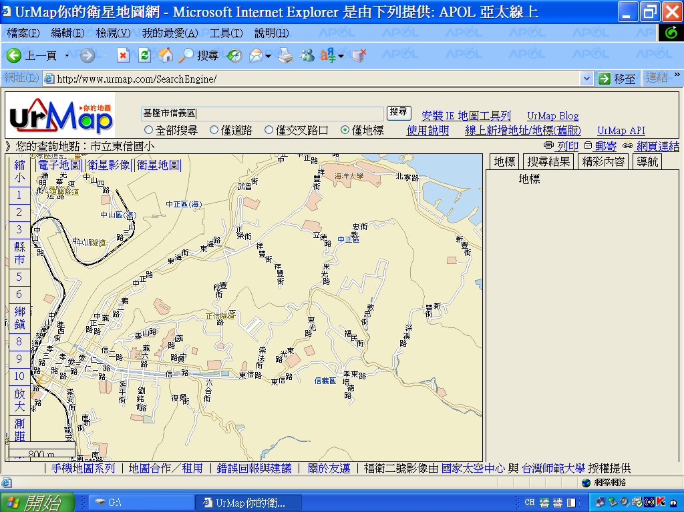

配合衛星地圖放大 網站導覽

基隆市國家級古蹟

1. 二沙灣礮臺（海門天險）（一級古蹟）
2. 大武崙礮臺（二級古蹟）
3. 白米甕礮臺(三級古蹟)
4. 獅球嶺礮臺(三級古蹟)
5. 槓子寮礮臺（省定古蹟）
6. 清法戰爭遺址（市定古蹟）
7. 獅球嶺隧道（三級古蹟）
基隆市已登錄的歷史建物
1. 基隆築港殉職者紀念碑──中山區中山三路沿港西15.16號碼頭間山路上行，於高遠新村旁。
2. 海港大樓──中山區港西街6號。
3. 陽明海運大樓（今陽明海洋文化藝術館）──中山區港西街4號。
4. 基隆區漁會正濱大樓──中正區中正路391號。
5. 中正路李宅──中正區中正路230號。
6. 民族英雄紀念碑──中正區中正路海門天險對面。
7. 北白川宮能久親王紀念碑──中正路與義二路交岔路南側。
8. 基隆市政府大樓──中正區義一路1號。
9. 北部火力發電廠──中正區北寧路367號內。
10. 社寮東炮台──中正區和一路後方山頭。
11. 和平島番字洞──中正區和平島北面山腰臨海處(和平島公園內)
12. 頂石閣砲台──中正區正濱國中校門口旁階梯下行處。
13. 要塞司令部（今海巡署光復營區內）──中正區祥豐街46號內。
14. 許梓桑古厝──仁愛區愛四路2巷15號。
15. 靈泉禪寺開山堂──信義區六合路2號。
16. 武昌街日式宿舍群──中正區武昌街104巷14.16.18.20號。
17. 白米甕砲台附屬設施──監守衛舍（去年年底被拍賣，已被買主拆除）：光華路37巷122號之1庫房：138號之2 。
18. 基隆站南北號誌樓轉轍站──仁愛區港西街5號基隆火車站內。

基隆鄉土俚諺

一、北社寮，南安平。
二、暖暖若無周仔印，蘇廟頭殼配天津。
三、我毋是廖添丁，汝毋是辜顯榮。
四、出門看山勢，入門看人意。
五、基隆杙戴紗帽。
六、摃狗毋出門，親母汝也來。
七、基隆天，雨傘倚門邊。
八、兩嶺四港門。
九、哨船頭大賣，草店尾小賣。
十、寧賣祖宗田，不忘祖宗言。
十一、張頭許尾。
十二、雞籠人，食海口。
十三、一魟，二虎，三沙毛，四臭肚。
十四、一鯃二紅鯊，三鯧四馬加，五鮸六嘉鱲。
十五、有風駛風，無風駛舵公。
十六、刣魚刣到鰓，講話講透枝。
十七、雞胿弄破，雞籠頭就免住。
十八、基隆磅空口，暖暖水道頭。
十九、毋捌看過大船放尿。
二十、船頭闊闊，相拄嘛會著。
二十一、好好鱟，刣甲屎那流。
二十二、細漢若無熨，大漢熨屈。
二十三、一丈槌著留三尺後。
二十四、交官窮，交鬼死，交鱸鰻食了米。
二十五、少年著打拚，食老顧名聲。

